Rencontre avec Rhodotus palmatus
Fabien Sarraillon

Il suffit d'ouvrir un livre, de tapez son nom sur internet pour avoir une image et une description de ce champignon. J'ai donc choisi de le décrire avec une approche mnémotechnique, ma façon « à moi » de mémoriser les champignons.
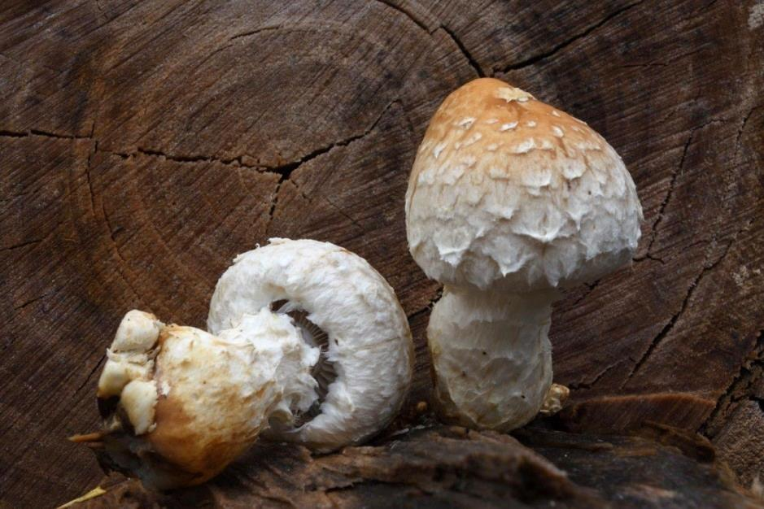
On est le 19/11/2022. Après un été exceptionnellement chaud, on retrouve une pluviométrie que nous n'avions pas connue depuis des années en automne. Le temps est relativement doux et les premières gelées n'ont touché que le haut des Vosges. Les bords de rivières donnent avec des agarics, leucoagarics, lépiotes... C'est l'occasion de prospecter un milieu peu visité, le bord du Rhin sur la commune de Kunheim.
Finalement, il n'y a pas beaucoup de gros champignons. A part une belle poussée de Hemipholiota populnea (Pers.: Fr.) Bon. Sur le chemin du retour une tâche rose orange se distingue au loin sur un tronc couché au sol. Probablement un polypore...
Hemipholiota populnea (Pers.: Fr.) Bon
Quelle ne fut pas notre surprise en s'approchant de découvrir Rhodotus palmatus (Bull.: Fr.) Maire ! C'est un champignon rare, que tout mycologue rêve de découvrir. Alors même si c'est la première fois que je le trouve, je le reconnais au premier coup d'œil. Imaginez ma surprise. Mais en fait, des surprises, je vais en avoir bien d'autres ! C'est en effet un champignon qui est très particulier.
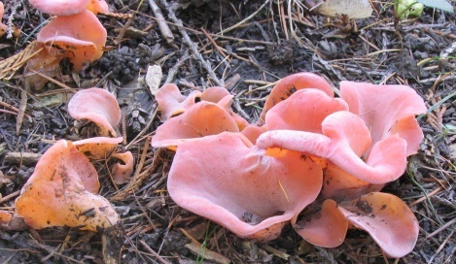
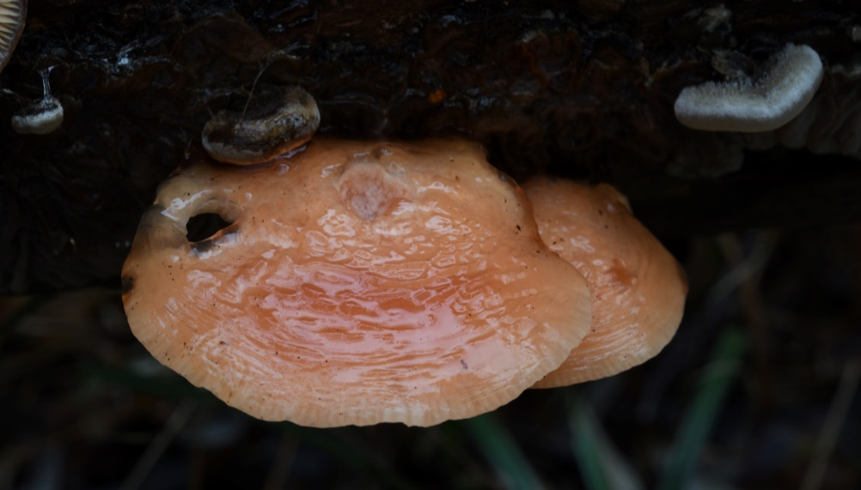
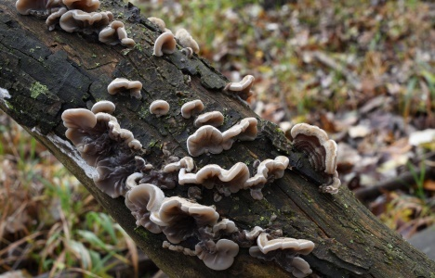
Lorsqu'on le regarde (de loin), il a un chapeau, des lames libres, un pied et pousse sur un tronc (d'orme en compagnie de Auricularia mesenterica (Dicks.). Associé à sa belle couleur orangé, il pourrait nous faire penser à Pluteus aurantiorugosus (Trog) Sacc. . On y ajoute une bonne odeur fruitée acidulée que certains associent à l'abricot.
Auricularia mesenterica (Dicks.) Pers.
Guepinia helvelloides (DC.) Fr.
Rhodotus palmatus (Bull.: Fr.) Maire
Mais la cuticule de son chapeau est comme trop grande, elle se plisse à la manière de la peau d'un Shar pei. En plus il est gélatineux et a la texture de Guepinia helvelloides (DC.) Fr.
Le pied quant à lui a de grosses gouttes dessus, légèrement colorées, qui ressemblent à celles qu'on peut trouver sur Chamaemyces fracidus (Fr.) Donk ou Fomitopsis pinicola (Fr.) P. Karst.
Chamaemyces fracidus (Fr;) Donk
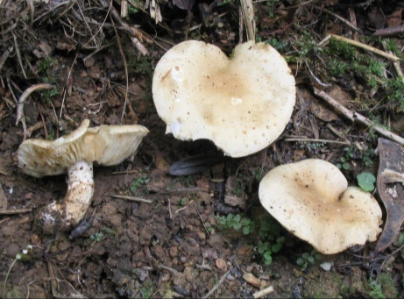
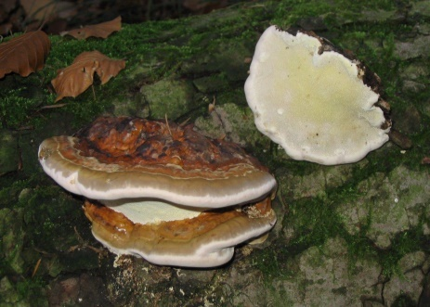
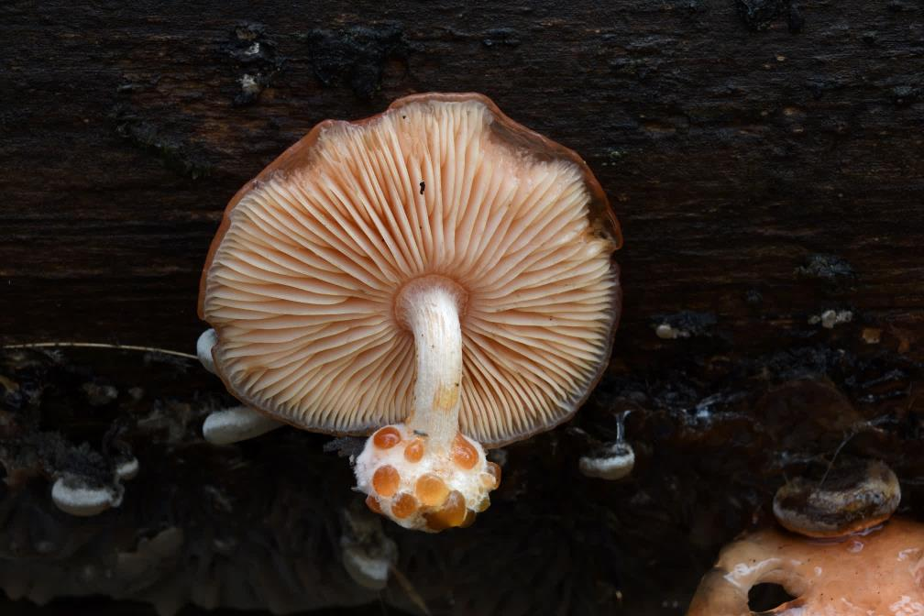
Chamaemyces fracidus (Fr.) Donk
Fomitopsis pinicola (Fr.) P. Karst
Rhodotus palmatus (Bull.: Fr.) Maire
Passons à la micro maintenant. C'est surprenant, mais il est difficile d'arracher une lame, le champignon est vraiment coriace. Les cheilocystides sont nombreuses et lagéniformes. Plus surprenant, les hyphes de la chair sont bouclés. Avec des boucles particulièrement nombreuses et prononcées.
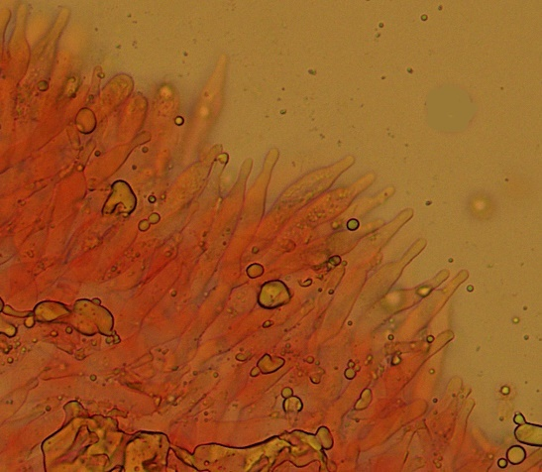
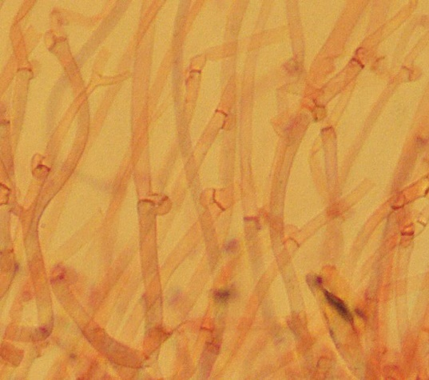
Cheilocystides au rouge
congo SDS
Pour les spores, c'est une nouvelle surprise de taille. En premier lieu la sporée est colorée, on va dire abricot (IVd pour les russulogues).
Et justement la ressemblance avec les spores (7-7,8-9 x 5,5-6,5-7,5 µm) de russules ne s'arrête pas là.
En effet, si en coupe optique, on voit nettement une guttule, elles ont des ornementations amyloïdes en forme d'épine. Maintenant, ces spores sont proches de Russula risigallina (Batsch) Sacc.
Hyphes des lames au rouge
congo SDS

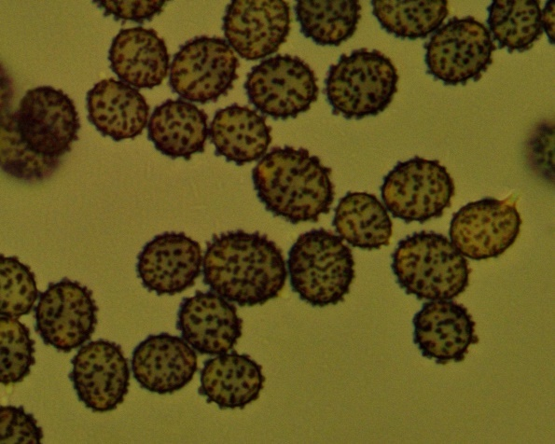
Spores au rouge
congo SDS
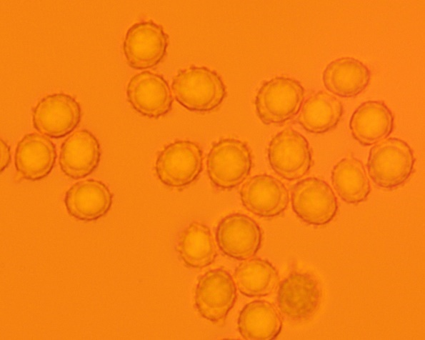

Spores dans
le Meltzer

Voilà un champignon qui pourrait être sorti d'une manipulation génétique ! Ça le rend unique et inclassable. Si vous vous promenez dans la forêt et que vous voyez un abricot séché abandonné par un randonneur sur un tronc couché au sol, approchez-vous, c'est peut-être Rhodotus palmatus.

